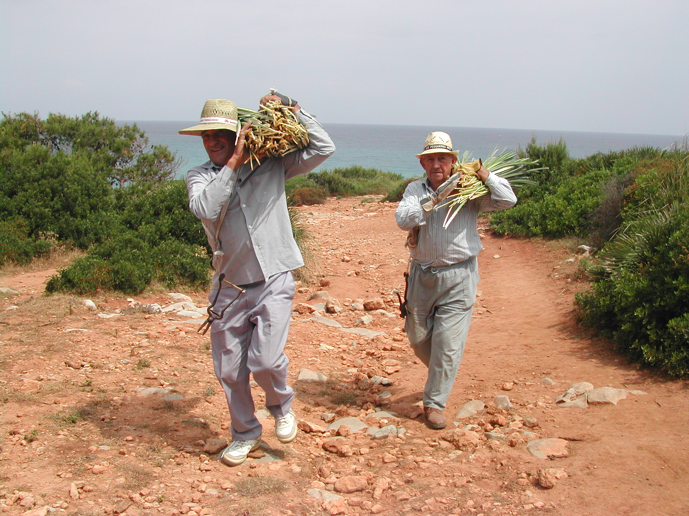
ANAM A ARRABASSAR PAUMES A CALA AGULLA
2 0 1 0

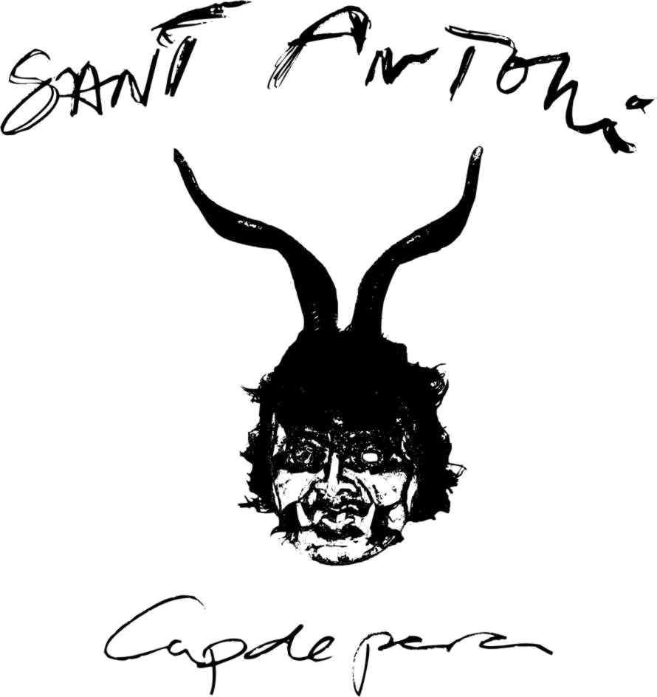

Diumenge dia 27 de juny a les 10h als pins de ses vegues.

